Thöïc ñôn tuaàn
Töø ngaøy 30/12/2019 ñeán ngaøy 03/01/2020

THỨ | NGÀY | BỮA ĂN TRƯA |  |  |  |  | BỮA ĂN XẾ
THỨ | NGÀY | Món chính | Món mặn | Món canh | Món xào | Tráng miệng | BỮA ĂN XẾ
HAI | 30/12/2019 | Cơm | Cà ri xúc xích  khoai tây | Cải ngọt nấu thịt | Bắp cải xào cà chua | Dưa hấu | Bánh bao 60g + nước ép chanh dây 80ml
BA | 31/12/2019 | Cơm | Thịt kho đậu hũ | Canh chua  cá lóc | Cải dún xào  thịt tỏi | Chuối cau | Sữa cacao lúa mạch +  Bánh Snack
TƯ | 01/01/2020 | Nghỉ Tết dương lịch
NĂM | 02/01/2020 |  | Hủ tíu Nam vang |  |  | Nước tắc | Xôi mặn
SÁU | 03/01/2020 | Cơm | Cá điêu hồng chiên sốt chua ngọt | Canh chua rau muống nấu thịt | Cải thảo xào  cà rốt | Mận | Sữa Nuvita Crow 180ml
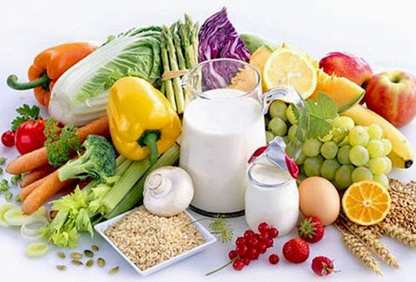
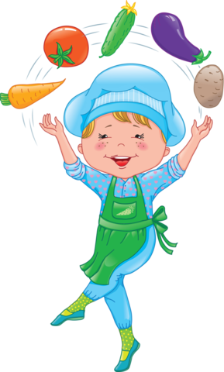
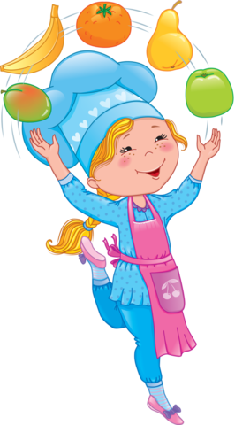

Thực hiện cân bằng dinh dưỡng trong bữa ăn cho học sinh tiểu học.

